Inhalt

- Nokia PC Suite und XTNDConnect Proxy auf dem 2
Rechner installieren

- XTNDConnect Client auf dem Communicator installieren 3
- XTNDConnect Client auf dem Communicator starten 3

- Konfiguration des Communicators 3

- Fertig 4

6. Einrichtung des Communicators für den RAS Zugang 5
über BIANCA

- „Nokia PC Suite“ und „XTNDConnect Proxy“ auf dem Rechner installieren

  - Die Softwarepakete „Nokia PC Suite“ und „XTNDConnect Proxy“ per User-Antrag zuweisen lassen.

- XTNDConnect Client auf dem Communicator installieren

  - Öffnen der Software PC Suite für den Nokia 9210 Communicator
Start / Programme / PC Suite für den Nokia 9210 Communicator / Suite für den Nokia 9210 Communicator

  - Schließen Sie den Nokia Communicators mit dem beiliegenden Datenkabel an einen COM Port des PC’s an.

  - Stellen Sie eine Verbindung zum Communicator her.
Unter dem Menüpunkt Extras den Punkt Verbinden anklicken.
Daraufhin erscheinen zwei neue Symbole neben der Uhr.
Damit haben Sie eine Verbindung zu Ihren Communicator hergestellt.

  - Der benötigte Connect Client für den Communicator wurde Ihnen per Email zugesandt (Connect9210.sis). Lösen Sie den Anhang aus Ihrer Email und speichern Sie die Datei auf Ihrer lokalen Festplatte.

  - Nun installieren Sie das Programm „Connect9210.sis“. Dafür klicken Sie in der Menüleiste (PC Suite für den Nokia Communicator 9210“) auf den Punkt EXTRAS / Software installieren. Im Dateiauswahl-Fenster suchen Sie das lokal gespeicherte Programm „Connect9210.sis“ und installieren es indem Sie das Programm auswählen und auf den Button „Öffnen“ drücken. Danach müssen Sie einfach den Anweisungen folgen. Wenn die Software installiert ist, dann beenden Sie bitte das Programm „PC Suite für Nokia 9210“
Ebenfalls sollten die beiden Nokia-Dienstprogramme in der Symbolleiste beendet werden. Klicken Sie dafür einfach mit der rechten Maustaste auf das Symbol und beenden Sie das Programm mit „schließen“

XTNDConnect Client auf dem Communicator starten

Sie finden die neu installierte Software auf dem Communicator unter dem Menüpunkt Extras. Die Software hat den Name „connectclient“ und hat folgendes Symbol.
Starten Sie nun den „Connectclient“

Konfiguration des Communicators

Wenn Sie die Software gestartet haben müssen Sie einige Optionen eintragen. Drücken sie dazu die Taste Menü, unter dem Punkt Options / Server können Sie drei Einstellungen tätigen.
Server IP: 53.142.12.228
Server Port: 5001
Connection Type: Serial Link to Proxy
Beenden Sie dann das Menü mit der Taste „Fertig“.
Nun kann der erste Verbindungsversuch gestartet werden. Drücken Sie dafür auf die Taste „Connect“
Username: tmuster (Wenn Sie ihren Lotus Notes Benutzernamen nicht wissen, gehen Sie zu Punkt 5.4)
Password: ******** (hier tippen Sie Ihr Lotus Notes Passwort ein)
Connection Type:Serial Link To Proxy (Diesen Wert stellen Sie mit den Pfeiltasten ein.)
Wenn alles eingetragen ist, dann drücken Sie bitte die Taste „OK“. Der Communicator versucht nun zum ersten mal eine Verbindung mit dem XTND-Server herzustellen.
Eingabe Public Key des XTNDConnect Server:

Please enter this server`s public key: up91-bsmr-xwg2

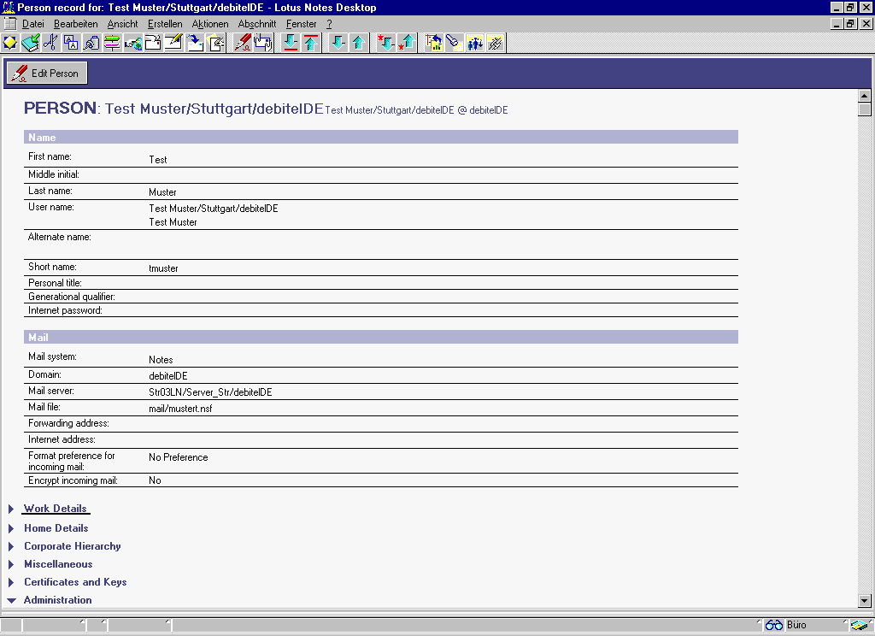
Suchen des Notes Usernamens
Den Notes Username erhält man aus der Notes-Datenbank „debitel Adressbuch“. Es können folgende Namen verwendet werden:
voller User name: Muster/Stuttgart/debitelDE
User name: Test Muster
Short name: tmuster
.
Fertig

Nun können die Daten folgender Bereiche mit Lotus Notes synchronisiert werden:

- Backup Data
- Restore Data from Last Backup
- Postausgang
- Posteingang
- Kalender
- Aktivitäten
- Persönliches Adressbuch

5.2 Email Optionen:
-Truncate msgs at [1-64950] characters
Email Text wird auf die definierte Anzahl der Zeichen gekürzt. Diese Begrenzung gilt nur für den Posteingang. Auf dem Communicator geschriebene Mails werden nicht gekürzt!
-Download mail for the last [1-9999] days
Nur die Mails der letzen X Tage herunterladen

-Keep a copy of sent mail on Palm [ja/nein]
Sollen gesendete Mails auf dem Communicator behalten werden?

-Update read flags on Server [ja/nein]
Sollen auf dem Communicator gelesene Mails in Notes auch als gelesen markiert werden?

5.3 Calendar Options

-[1-9999] days in the future
Hier wird definiert, wieviel Tage im Voraus die Kalendereinträge zwischen Notes und Communicator synchronisiert werden.

-[1-9999] days in the past
Hier wird definiert, wieviel Tage zurück die Kalendereinträge zwischen Notes und Communicator synchronisiert werden.

  - Wichtige Anmerkung zur Synchronisation
Wenn Sie Adressen oder Termine auf dem Communicator gespeichert haben die nicht in Notes gespeichert sind dann ist folgendes zu beachten: Es kann nicht garantiert werden, daß diese Daten vollständig in Notes übertragen werden. Im ungünstigsten Fall können die Daten sogar unwiderruflich auf dem Communicator verloren gehen!!!
Dieses Verhalten tritt aber nur beim ersten Synchronisieren auf. Später ist dann nicht mehr mit Datenverlust zu rechnen.

Einrichtung des Communicators für den RAS Zugang über BIANCA

Zunächst muß ein Benutzername und ein Kennwort bei der User-Administration beantragt werden. Außerdem wird die Telefonnummer des Mobiltelefons benötigt für die CL – ID. Wenn Sie Ihre Daten für den Zugang über BIANCA erhalten haben, dann kann die Einrichtung beginnen

Einstellung der Zugangsdaten auf dem Communicator 9210
Die Einstellungen werden in EXTRAS/SYSTEMSTEUERUNG/Internet-Zugang gemacht. Um einen neuen Zugang zu definieren, drücken Sie nun die Taste „Neu“. Darauf erscheint eine Meldung: Neue Verbindung erstellen
Möchten Sie mit leeren Einstelllungen (Neu) beginnen oder bestehende Einstellungen als Grundlage verwenden?
Drücken Sie nochmal die Taste „Neu“ und es erscheint ein neues Fenster „Verbindungsdetails eingeben“
Verbindungsname: BIANCA
Telefonnummer: 0711722940
Passworteingabe: Nein
Benutername: <Ihr BIANCA Benutername>
Wenn Sie die Daten eingegeben haben dann drücken Sie die „Fertig“ Taste. Das war es dann auch schon!

Der erste Verbindungstest

Starten Sie nun den XTND Connectclient und drücken Sie die Taste „Connect“. Nun erscheint das „Connect Fenster“. Hier sollten folgende Einträge stehen:
Username: Lotus Notes Username (siehe 4.4)
Password: Lotus Notes Password
Connection Type: Don’t use Proxy

Wenn alles eingetragen wurde dann die „OK“ Taste drücken. Nun erscheint ein weiteres Fenster „Mit Internet Fenster“. Hier sollte nun Ihre gerade angelegte BIANCA Verbindung stehen. Falls das nicht der Fall ist sollte mit der Taste „Verbind. Ändern“ die richtige Verbindung ausgewählt werden.
Nun einfach die OK Taste drücken und auf die Passworteingabe warten. Wenn das Fenster „Benutzerauthentifizierung“ erscheint, dann geben Sie bitte Ihr BIANCA Passwort ein und drücken anschließend die "OK“ Taste. Wenn nun die Meldung „Connection Established“ erscheint dann funktioniert Ihr „BIANCA“ Zugang. Nun können Sie auch über BIANCA Ihre Daten synchronisieren.

Der Ablauf ist genau gleich wie über den DESKTOP Rechner. Wenn Sie wieder über den XTND Connect Proxy synchronisieren wollen, dann ändern Sie im „CONNECT“ Fenster einfach den Eintrag „Don’t use Proxy“ auf „Serial Link to Proxy“.

